**ПОЯСНЮВАЛЬНА ЗАПИСКА**

«ПРОГРАМНЕ ЗАБЕЗПЕЧЕННЯ ДЛЯ ОБРОБКИ ФОТОГРАФІЙ»

Виконали:

учні Шепетівського НВК№1

Федорко Андрій

Буржимський Ростислав

Нижній Іван

Танасієнко Олександр

Керівник:   
вч. інформатики Колісецький В.І.

Шепетівка – 2019

**ЗМІСТ**

Вступ 3

Постановка завдання 4

Опис технічних вимог до використання системи програмних додатків 6

Аналіз сучасних засобів створення програмного забезпечення 7

Структура бази даних 9

Структура програмного забезпечення 10

Висновки 18

**ВСТУП**

Безпілотні літальні апарати є сектором авіації, який розвивається дуже

швидко і має великий потенціал для зростання і створення нових робочих місць.

Термін «безпілотний літальний апарат» включає як великі літаки, аналогічні за

розміром і складністю пілотованому літаку так і невеликі електронні пристрої для

персонального використання.

Сьогодні технології з використанням дронів застосовуються в

агрогосподарствах для точного, своєчасного і ефективного внесення добрив та

пестицидів, для інспектування безпеки інфраструктурних об’єктів, таких як

залізничні колії, дамби, канали, лінії електропередач, трубопроводи, автодороги.

Впроваджуються технології попередження катастроф та пом’якшення їх наслідків,

наприклад, обльоти затоплених територій та підтримка пожежогасіння.

Актуальність теми розвитку дронів полягає в застосуванні їх для моніторингу

природних ресурсів, охорони оточуючого середовища, атмосферних досліджень,

сфери медіа та розваг, спортивної фотографії, створення фільмів про живу

природу, досліджень, боротьби з локальними витоками газу та хімічних речовин, а

також могли б бути запрограмовані щоб діяти як бджоли для штучного запилення

рослин.

**ПОСТАНОВКА ЗАВДАННЯ**

* 1. Легенда

У реальному житті все частіше є використання дронів в різних галузях господарства. Запропонований набір задач полягає у плануванні польоту, обробці отриманого зображення та формуванні рекомендацій на основі цих даних.

* 1. Задача 1

Визначити план польоту. Відомі параметри обладнання: допустима висота польоту, фокусна відстань об’єктива, геометрія фотосенсора, заряд батареї та витрати заряду на фото та на політ. Необхідно сфотографувати задану територію. Передбачити інтерфейс для задання вказаних вище параметрів та території. Отож, слід прорахувати координати польоту (послідовність точок, які слід пролетіти) та запланувати частоту спрацювання затвору для покриття з мінімальною кількістю фотографій враховуючи, що дрон в кінці має повернутись на базу. Продемонструвати покриття заданої території.

* 1. Задача 2

Кожне зображення, повторене декілька разів для одного об’єкту, може в силу різних причин бути більш або менш фокусоване. З запропонованого набору фотографій побудувати фото найбільшої чіткості.

* 1. Задача 3.

Якщо врахувати реальні ситуації для задачі 2, то дрон міняє своє координати (А), обертається (В). Оновити алгоритм для врахування таких ситуацій.

* 1. Задача 4

В польоті дрон робить послідовність фото. З заданого набору фото вибудувати неперервну послідовність зображень. Вважати, що вся необхідна інформація про обладнання доступна - координати дрона в момент фотографування, висота, фокусна відстань об’єктива, геометрія фотосенсора.

* 1. Задача 5

Є послідовність фото, отримана в два проходи над тією ж територією. Відмітити зміни в ситуації - нові об’єкти, відсутні об’єкти, об’єкти, що рухаються, тощо. Відмітки зобразити на фотографіях.

* 1. Задача 6

У заданій послідовності отриманих фото полів оцінити та рекомендувати полив тої чи іншої ділянки поля. Території, що потрібно полити, зобразити на фотографіях. Підказка: інтенсивність необхідного поливу можна розрахувати залежно від кольору поля.

**ОПИС ТЕХНІЧНИХ ВИМОГ ДО ВИКОРИСТАННЯ   
СИСТЕМИ ПРОГРАМНИХ ДОДАТКІВ**

Таблиця 1 – Для стаціонарних комп’ютерів.

|  |  |
| --- | --- |
| ОС | Windows 10 64bit |
| Процесор | Intel Pentium CPU G620 @ 2.60GHz та вище |
| Оперативна пам’ять | 4Gb та більше |
| Відеокарта | NVIDIA GeForce GT 1030 |
| Мережева карта | Так |
| Місце на диску | 10 GB |
| Додаткове ПЗ | .NET Framework 4.7.2  Браузер для роботи в мережі (Google Chrome, Opera або інші) |

**АНАЛІЗ СУЧАСНИХ ЗАСОБІВ СТВОРЕННЯ   
ПРОГРАМНОГО ЗАБЕЗПЕЧЕННЯ**

~~При розробці додатків, що включають користувальницький інтерфейс, можна використовувати або форми Windows Forms або веб-форми. Обидва варіанти мають повну підтримку режиму розробки в середовищах розробки і надають багатофункціональний інтерфейс користувача, а також додаткові функціональні можливості додатків для вирішення комерційних завдань. Через схожість функцій може бути непросто вибрати, яка технологія краще підходить для того або іншого додатка.~~

~~Потрібну технологію можна обрати на основі призначення додатка. Наприклад, при створенні веб-вузла електронної торгівлі із загальним доступом до нього через мережу Інтернет доцільно розробляти програму за допомогою сторінок з веб-формами. При побудові інтенсивно працюючого швидкодіючого додатка, для якого необхідно використовувати всі функціональні можливості клієнтського комп'ютера (наприклад, офісного додатка) краще користуватися формами Windows Forms. В інших випадках вибір може виявитися не настільки очевидним.~~

~~Використання форми Windows Forms.~~

~~Форми Windows Forms використовуються для розробки додатків, в яких клієнтський додаток повинен взяти на себе значну частину обробки, яким завантажений додаток. Прикладами таких додатків є системи введення та аналізу даних, системи для роздрібної торгівлі і т.п..~~

~~Деякі програми Windows Forms можуть бути повністю автономними і виконувати всю обробку додатка на комп'ютері користувача. Додаток Windows, що використовує Windows Forms, має доступ до системних ресурсів, до локальних файлів, мережевих файлів та бази даних, принтеру і т. д. Крім того, в Windows Forms можна скористатися графічними класами . NET Framework GDI + при створенні графічного багатофункціонального інтерфейсу, який часто потрібний для додатків введення та обробки даних.~~

~~Використання веб-форм.~~

~~Веб-форми використовується для створення додатків, в яких інтерфейс призначений в основному для веб-браузера. Природно, до таких додатків відносяться програми, призначені для загального доступу через Інтернет, такі як програми для електронної торгівлі. Важлива перевага додатків на основі веб-форм полягає в тому, що для їх розповсюдження не потрібно ніяких витрат. У всіх користувачів вже встановлено засіб доступу до таких додатків – веб-браузер.~~

~~Веб-додатоки не залежать від платформи, тобто є «розширеними» додатками. Користувачі можуть взаємодіяти з додатком незалежно від типу браузера і навіть від типу комп'ютера чи мобільного пристрою. У той же час додатки веб-форм можуть бути оптимізовані для отримання доступу до функціональних можливостей, вбудованим в самі останні версії браузерів, для підвищення продуктивності і зручності роботи.~~

~~Оцінивши всі переваги та недоліки обраних технологій, було вирішено, що для реалізації потрібного нам набору функціоналу доцільно та ефективно використовувати:~~

* ~~веб-додатки – для клієнтів ресторану (замовлення страв) та водіїв (одержання замовлень);~~
* ~~Windows Forms – для адміністратора (введення/редагування/аналіз даних), оператора (обробка замовлень), кухара (одержання замовлень), надання статистики.~~

~~Для розробки веб-додатків було використано такі технології:~~

* ~~HNML 5;~~
* ~~CSS 3;~~
* ~~JavaScript (jQuery);~~
* ~~PHP 7.1;~~
* ~~Ajax.~~

~~Для розробки додатків на основі Windows Forms було використано можливості Visual Studio С#.~~

**СТРУКТУРА ПРОГРАМНОГО ЗАБЕЗПЕЧЕННЯ**

Із системою додатків можуть працювати різні види користувачів. Доступні для них функції наведено в таблиці 3.

Таблиця 3 – Типи користувачів.

|  |  |
| --- | --- |
| № п/п | Опис функцій |
| 1 | Знаходження позицій які має пролетіти дрон |
| 2 | Вибірка найбільш сфокусованих фотографій і складання за ними однієї картинки |
| 4 | Склєєння фотографій, знаючи координати дрона в момент фотографування |
| 5 | Знаходить різницю на двох фотографіях і помічає її |
| 6 | Знаходження і виділення ділянки для поливу |

**ІНСТРУКЦІЯ КОРИСТУВАЧА**

1.Вводимо висоту польоту;

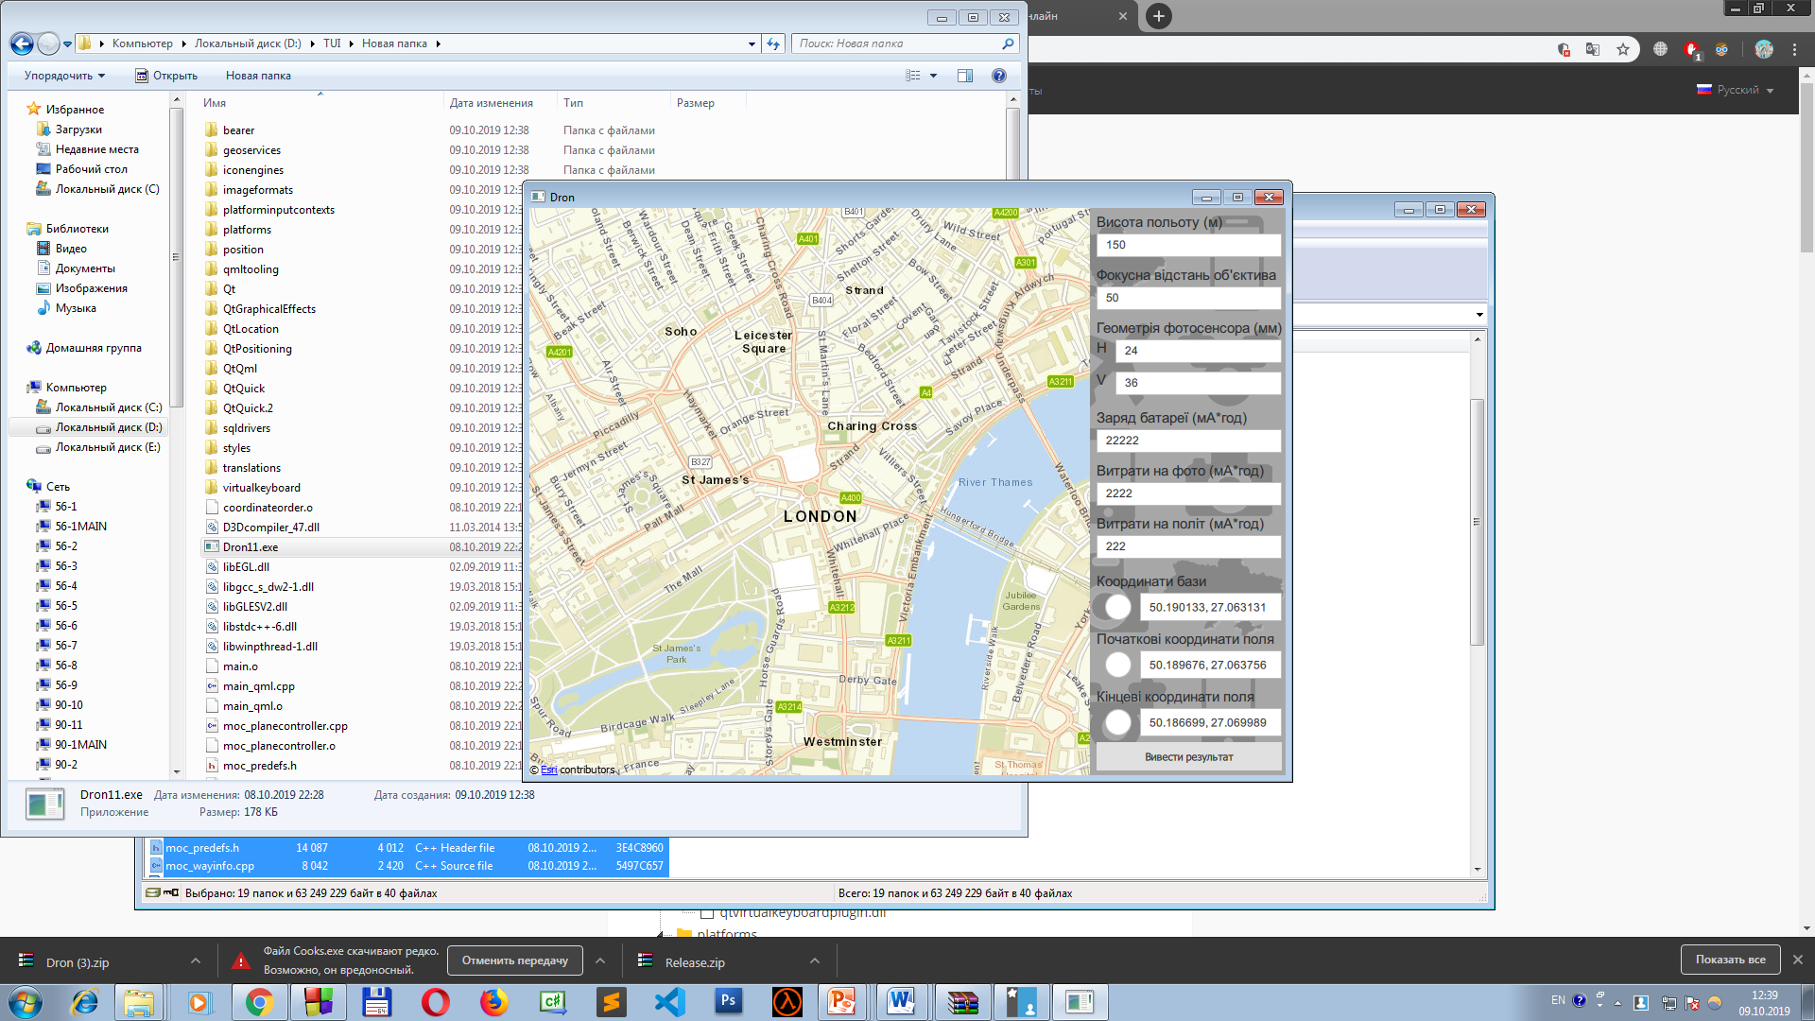

10.2

8.2

8.1

9.2

9.1

10.1

1

2

3

4

5

6

7

2.Вводимо фокусну відстань об’єктиву;

3.Вводимо розміри для формату зображення по горизонталі;

4. Вводимо розміри для формату зображення по вертикалі;

5.Вводимо заряд батареї;

6.Вводимо витрати на 1 фото;

7.Витрати на 1 метр польоту;

8.1Нажимаємо для відмітки координат бази;

8.2 З’являться координати бази після нажаття на карту;

9.1 Нажимаємо для відмітки початкових координат поля

9.2 З’являться початкові координати поля після нажаття на карту

10.1 Нажимаємо для відмітки кінцевих координат поля

10.2 Тут з’являться кінцеві координати поля після на жаття на карту

Програма №1



1. Вводимо всі заданні характеристики
2. Вказуємо координати бази:

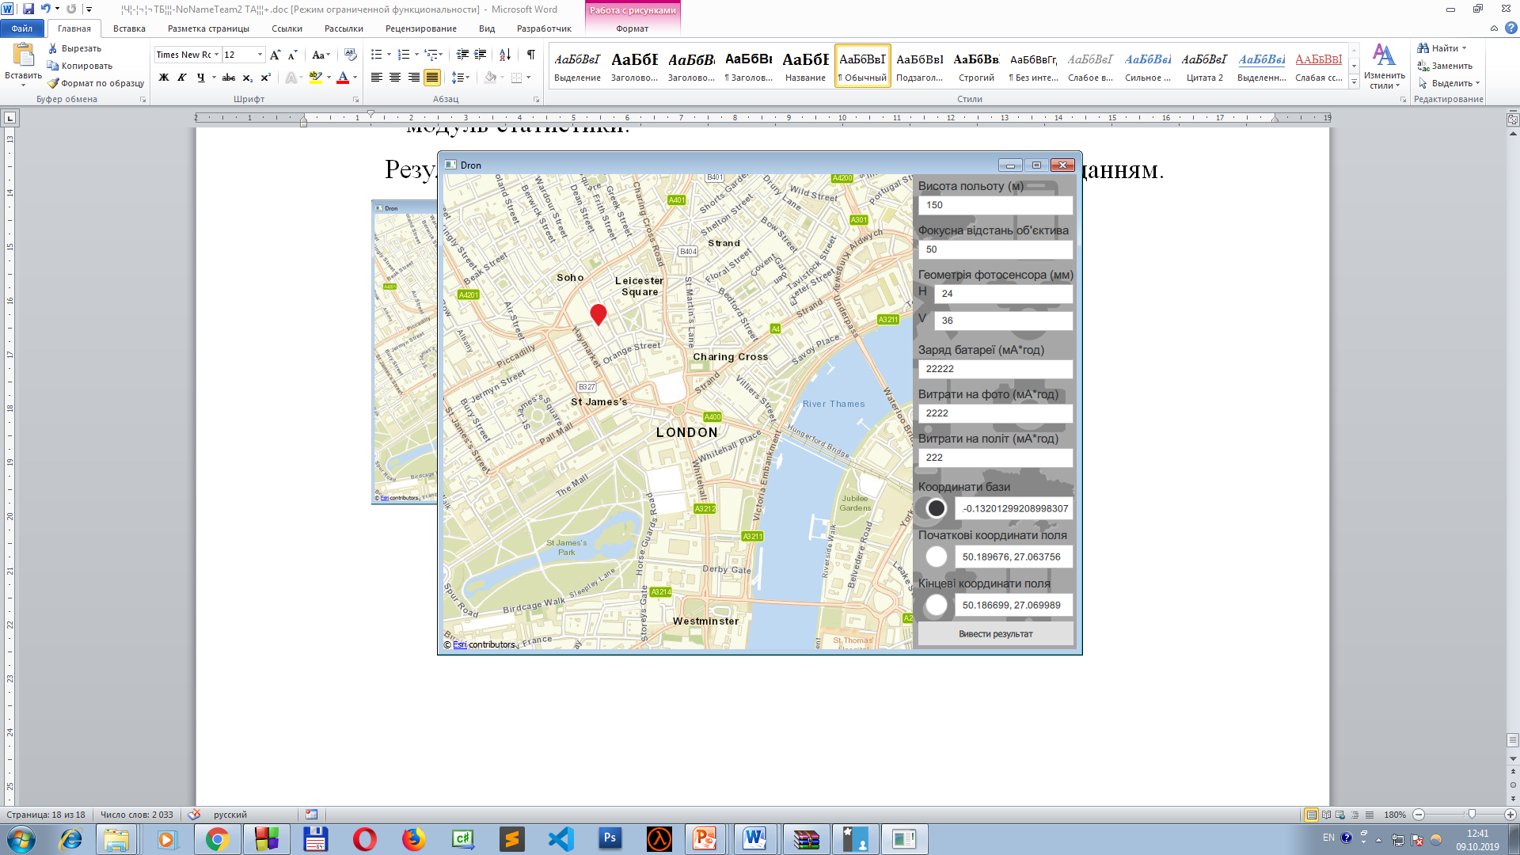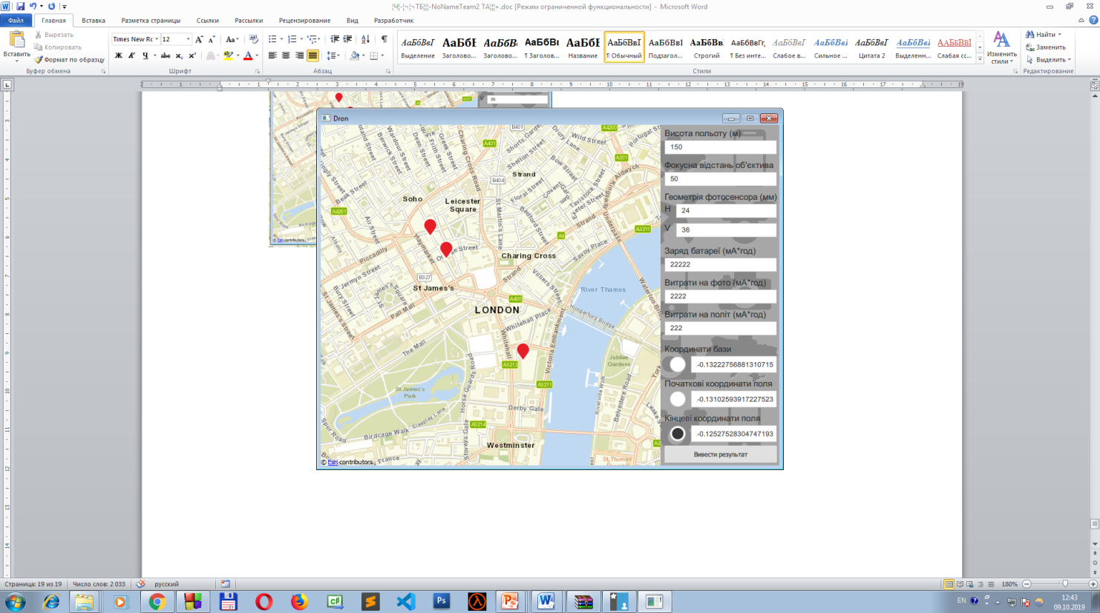

1. Вказуємо початкові координати поля:

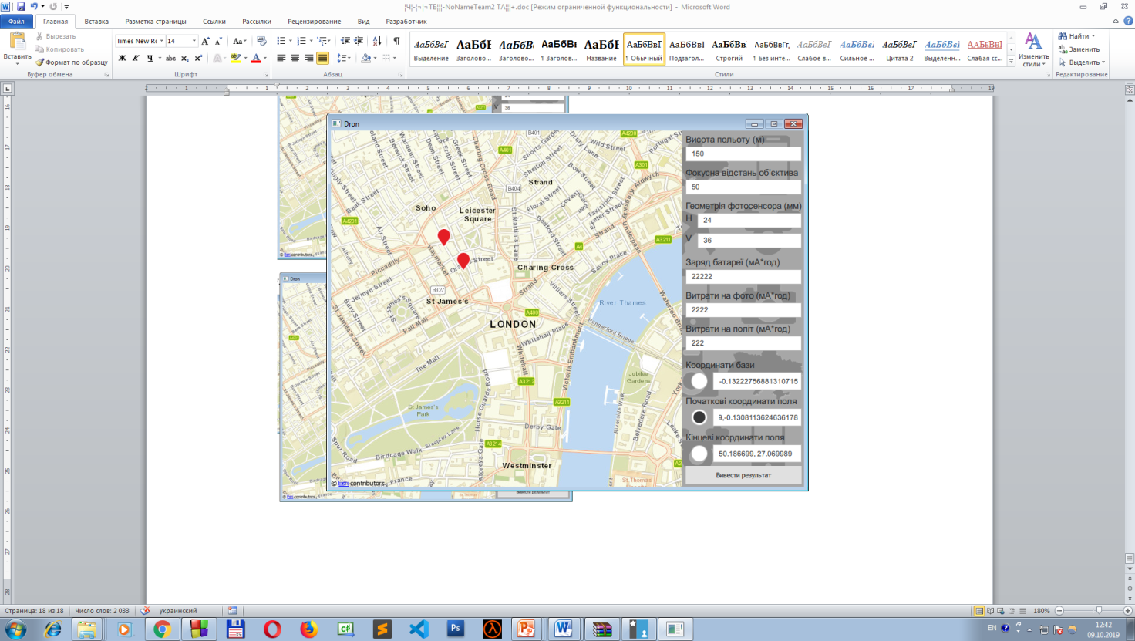

1. Вказуємо кінцеві координати поля:

5) Нажимаємо «вивести результат»

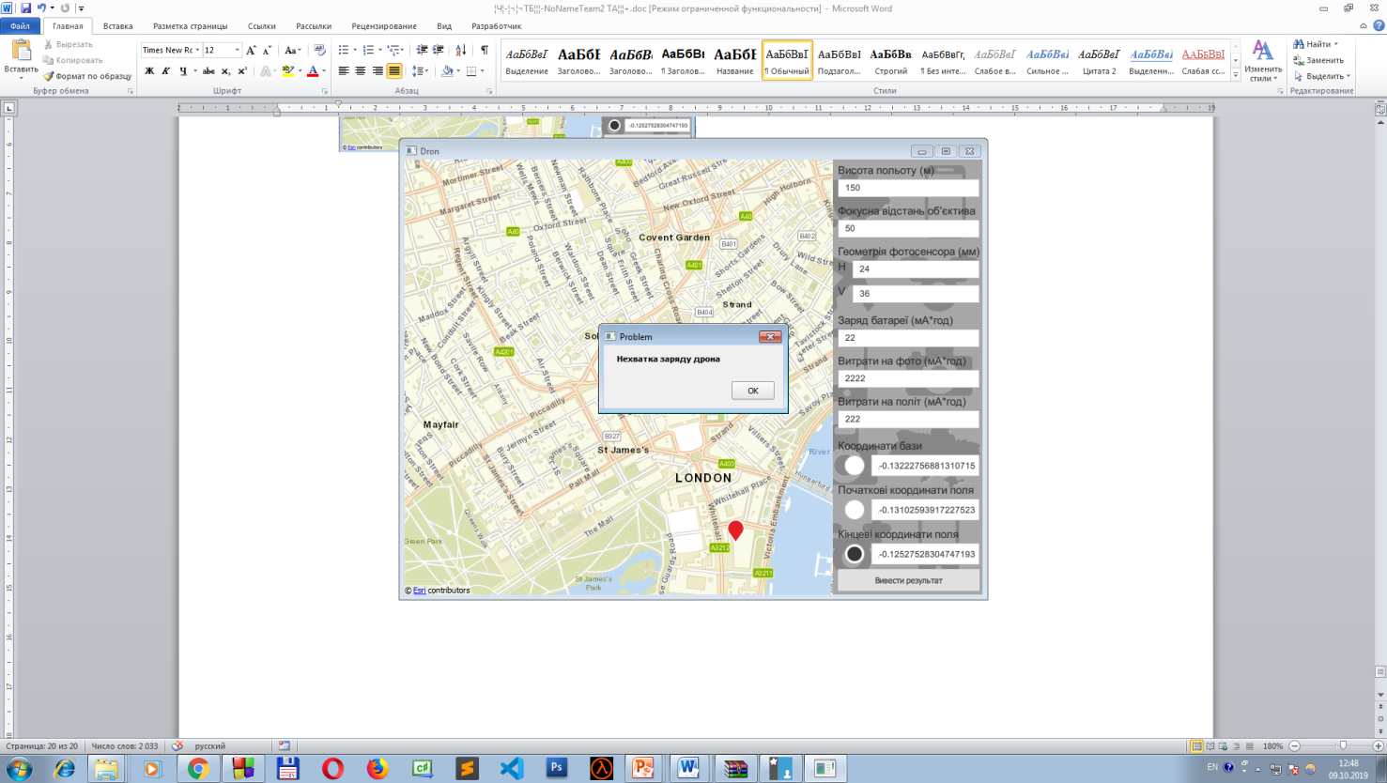

6) Якщо заряду батареї не достатньо на екран буде виведено повідомлення:

7) На екранні з’явиться дрон:

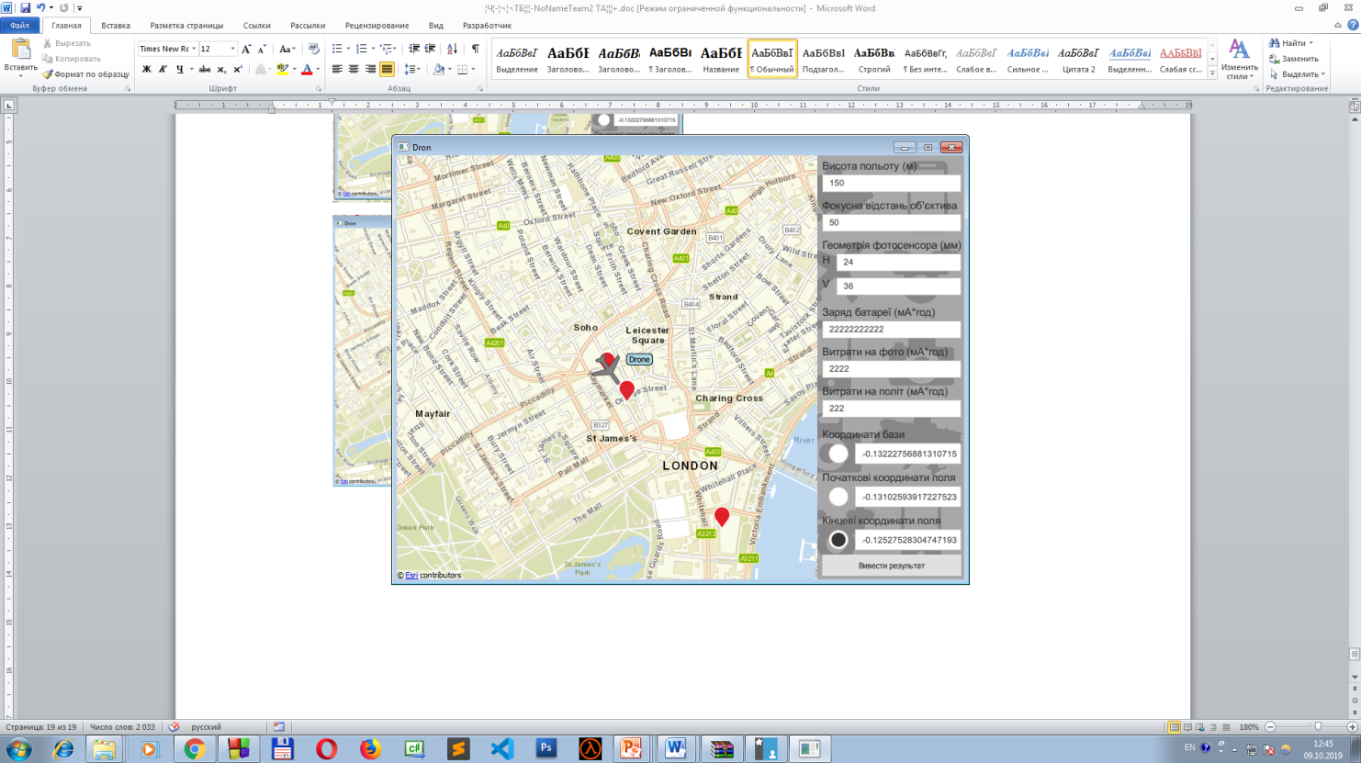

8) Дрон автоматично розпочне свій рух(Траекторія руху помічена лінією):

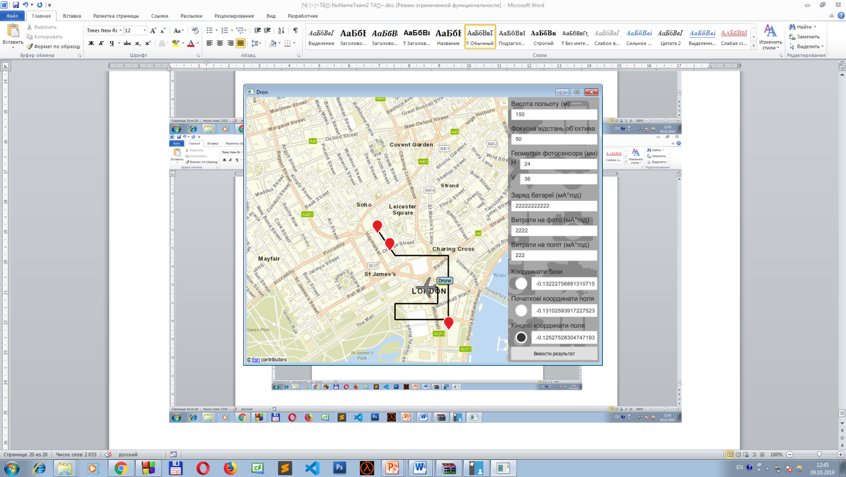

9) Рух буде закінчено коли дрон повернеться на базу:

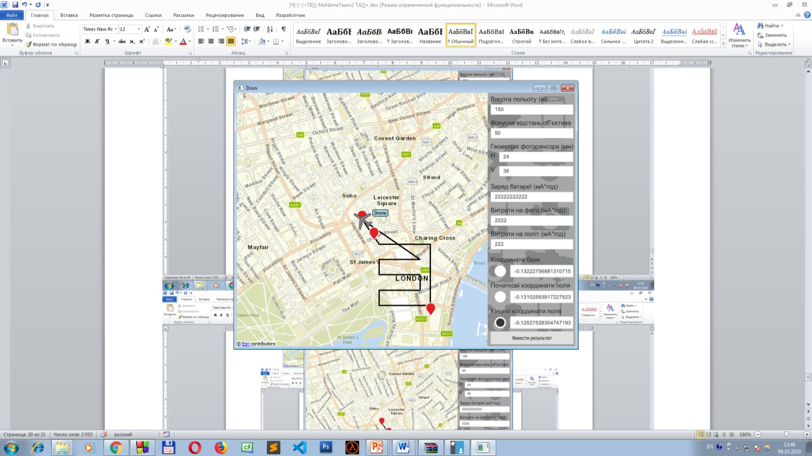

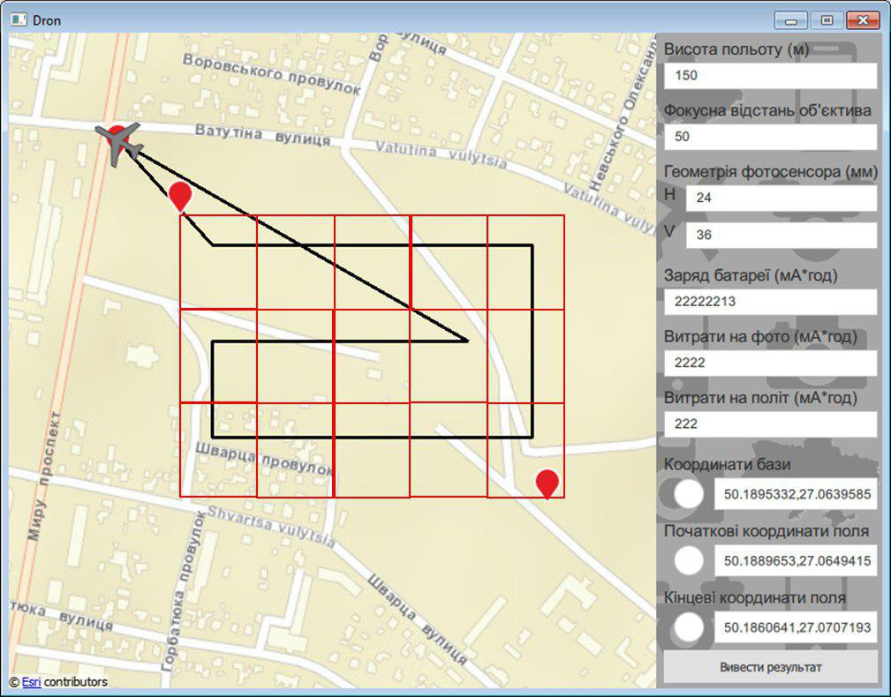

Встановлення Python

Переходимо за посиланням <https://www.python.org/downloads/> натискаємо велику жовту кнопку “Download Python 3.7.4”

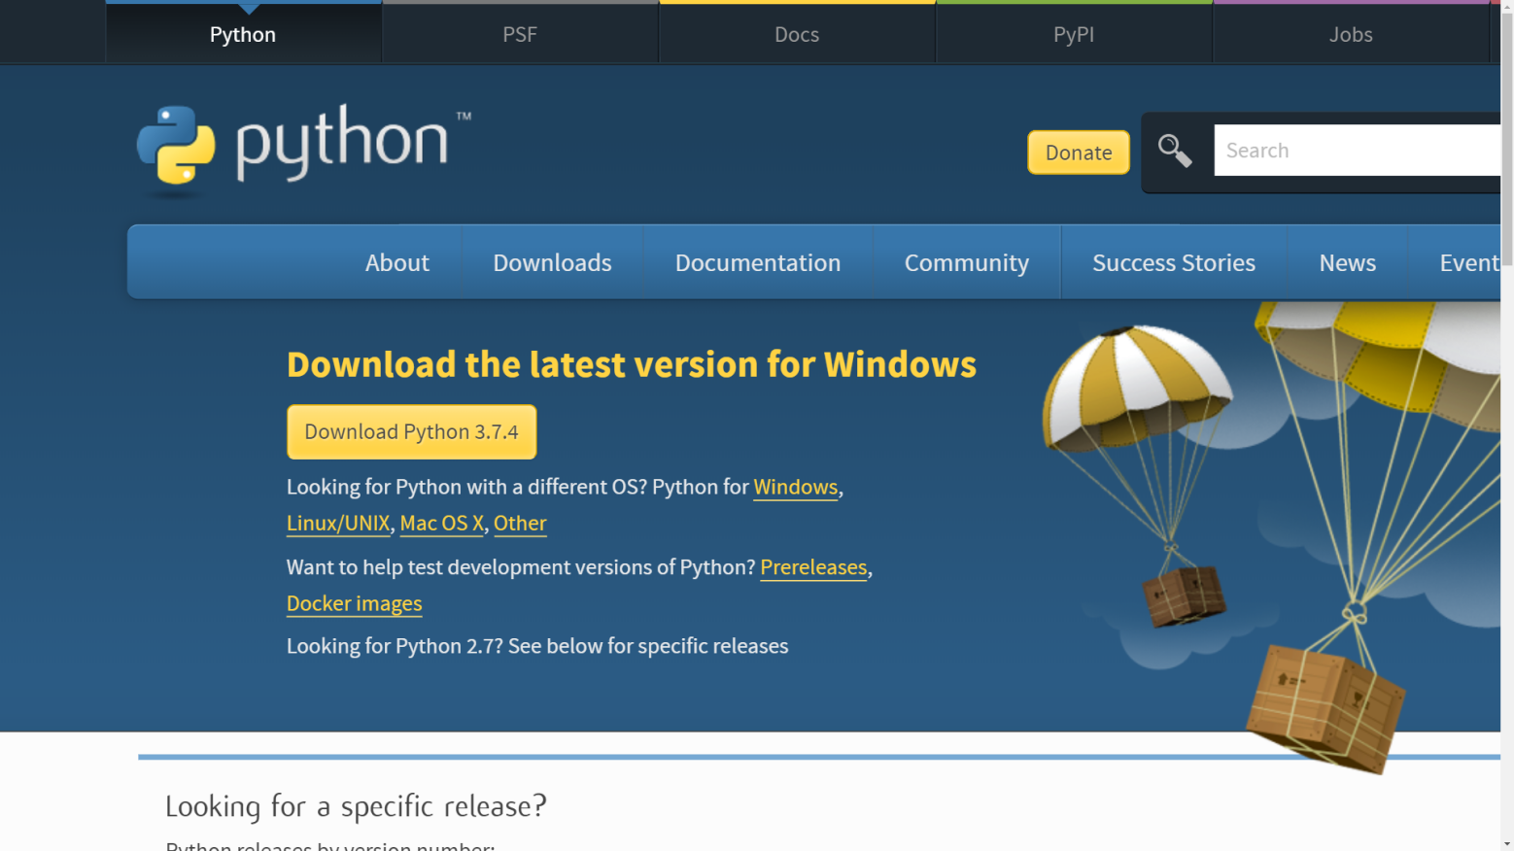

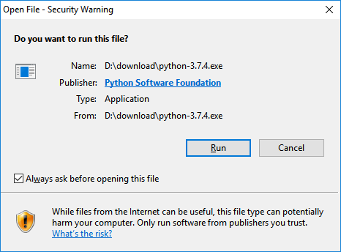

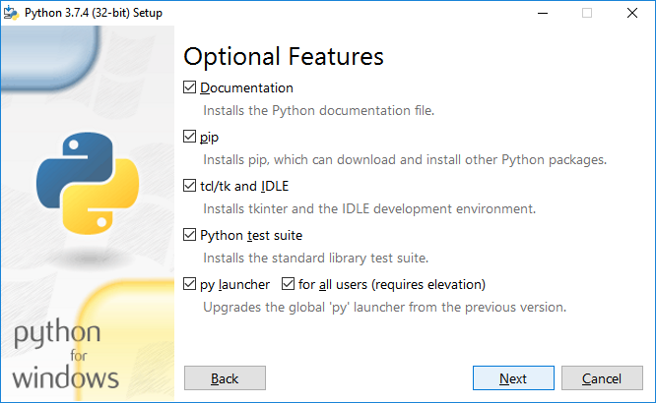

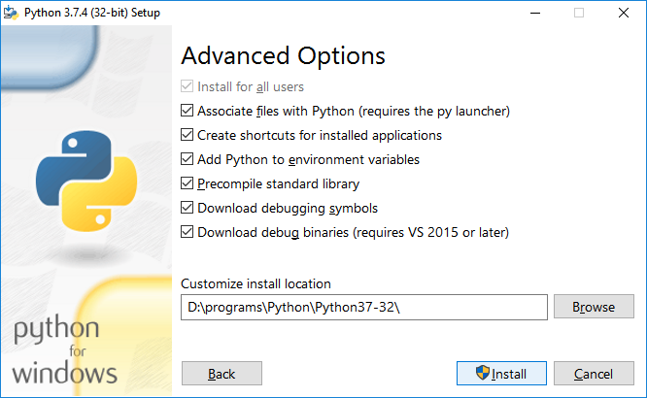

Програма 2

Фотографії мають бути у папці images

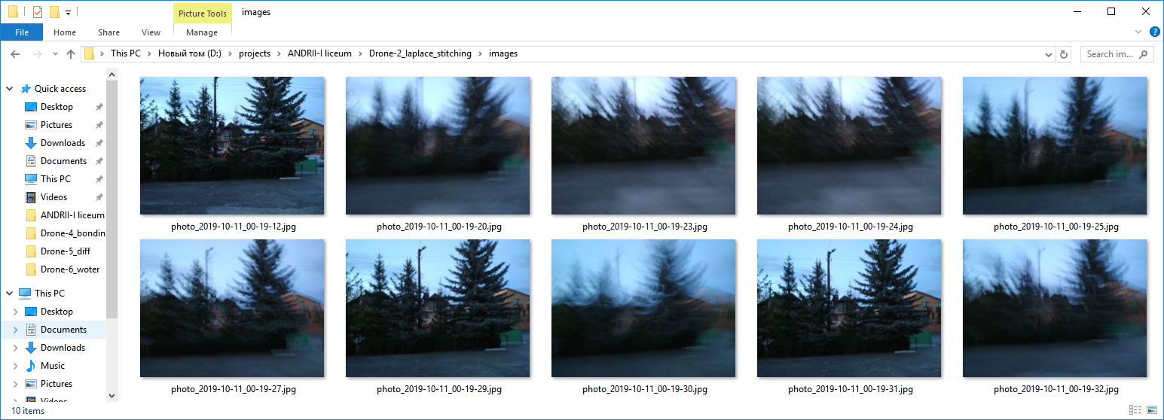

В данному випадку для однієї ділянки зроблено 5 фотографій

Відкриваємо файл з розширенням main.py

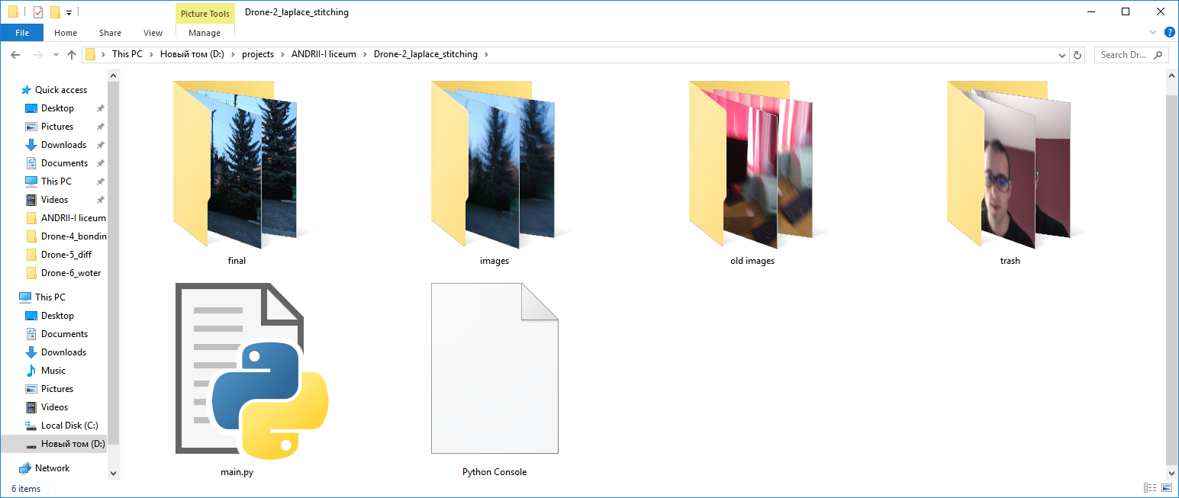

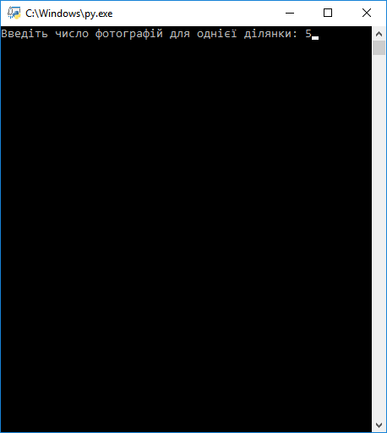

Серед 5 варіантів програма шукає найбільш сфокусовану картинку

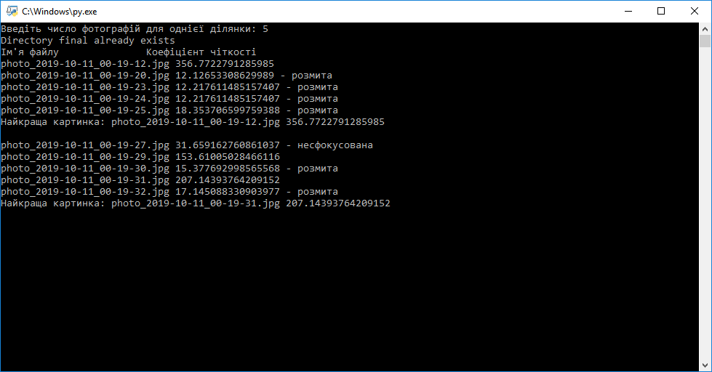

Програма зберігає найкращі фотографії у папку “final/”

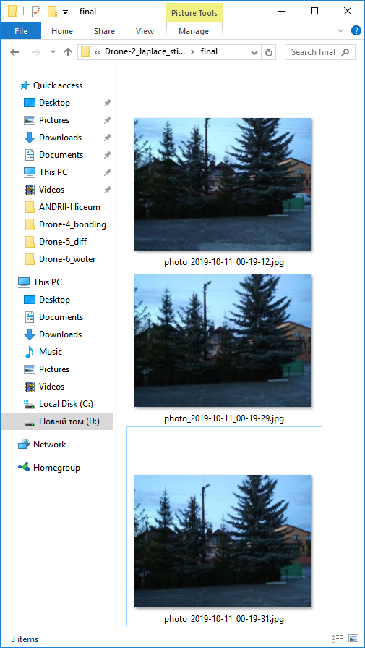

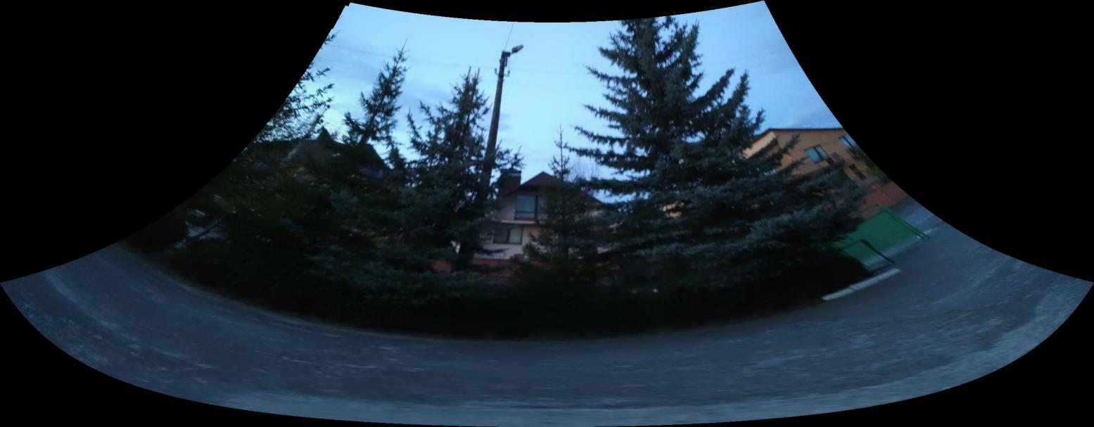І формує панораму яку зберігає з іменем “Result.jpg”

Програма 4

Вхідні данні картинки які потрібно склеїти

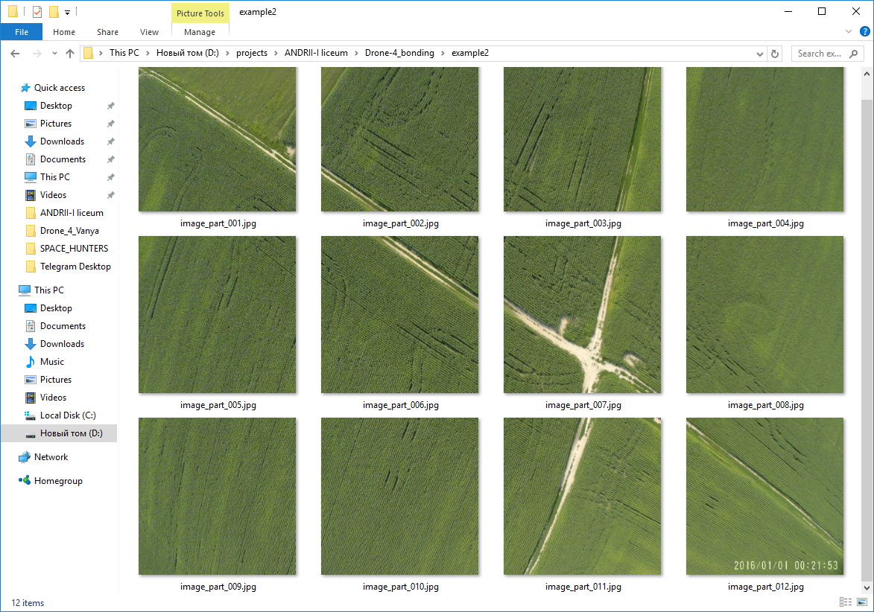

Створіть текстовий файл в якому запишіть шлях до картинки і її позицію

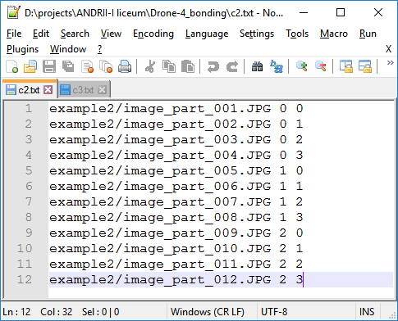

Відкрийте саму програму і вкажіть шлях до файла з координатами.

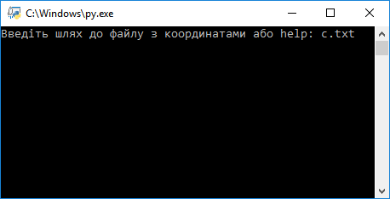

Підказка: у разі якщо файл знаходиться в тій самі папці що і програма достатньо просто вказати його назву.

З’явиться файл “result.JPG”

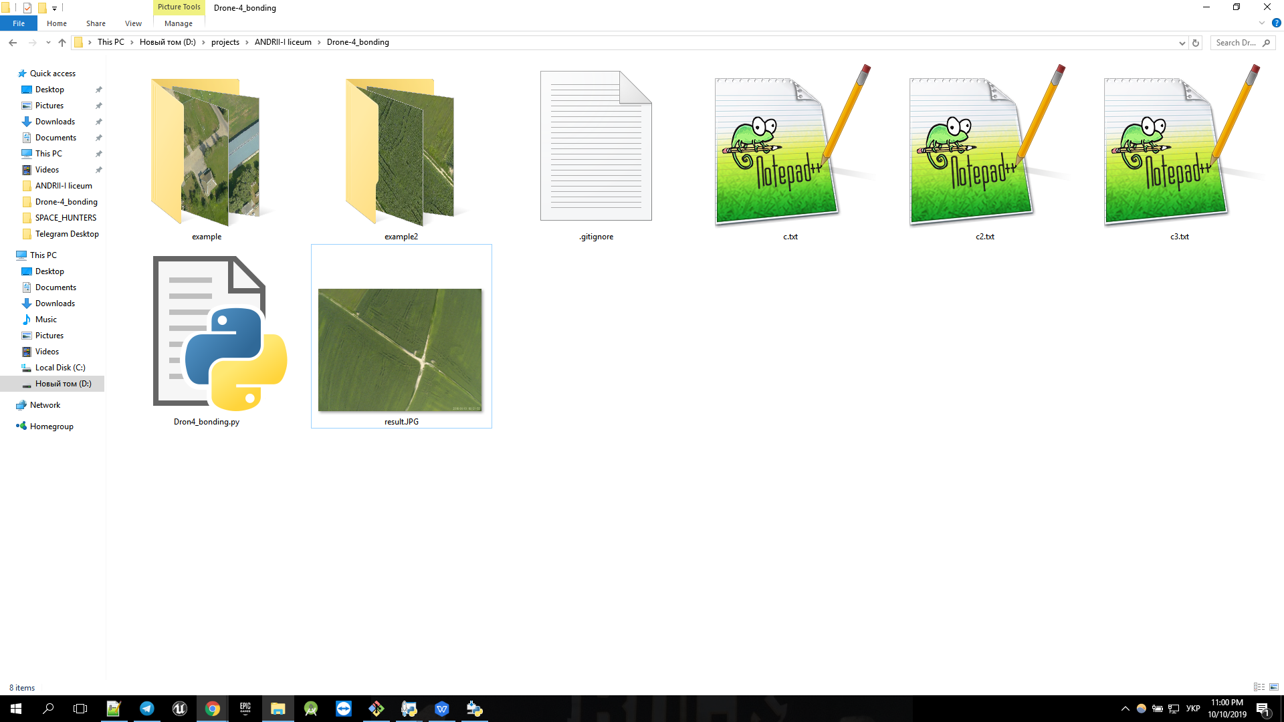

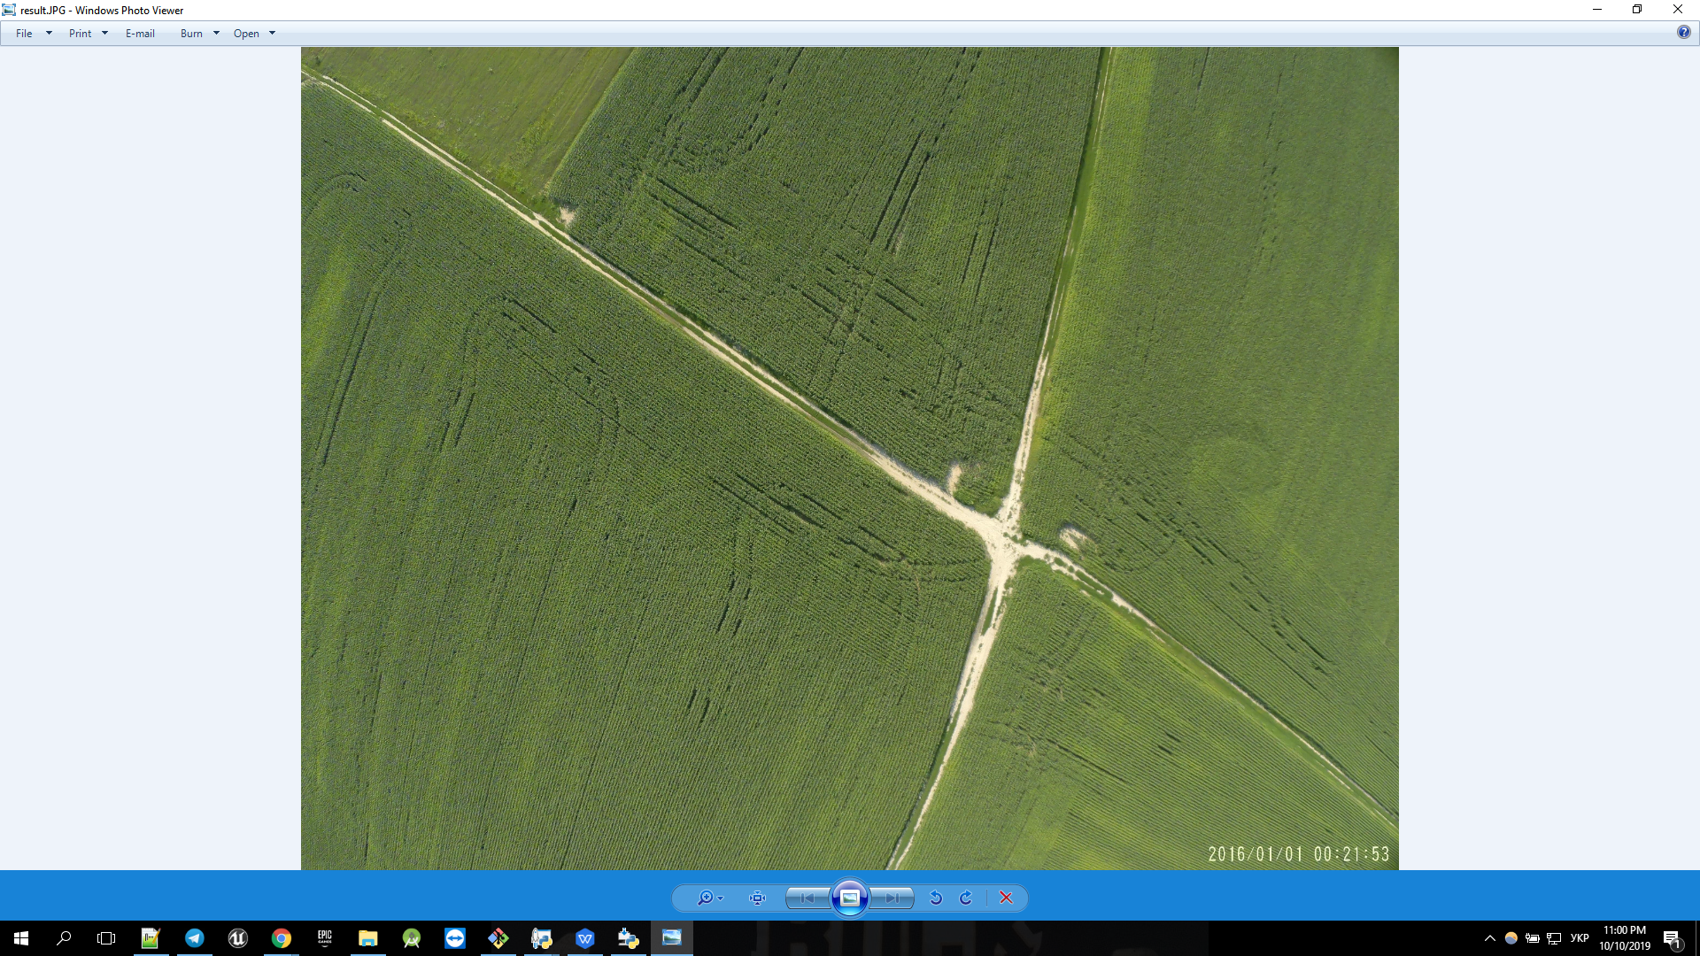

Програма 5

Завантажимо дві картинки на яких потрібно знайти відмінності

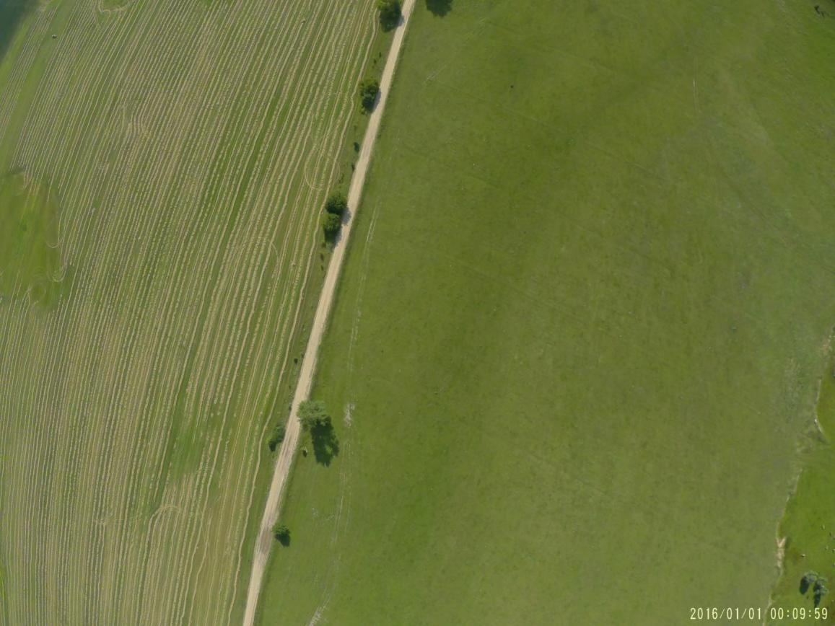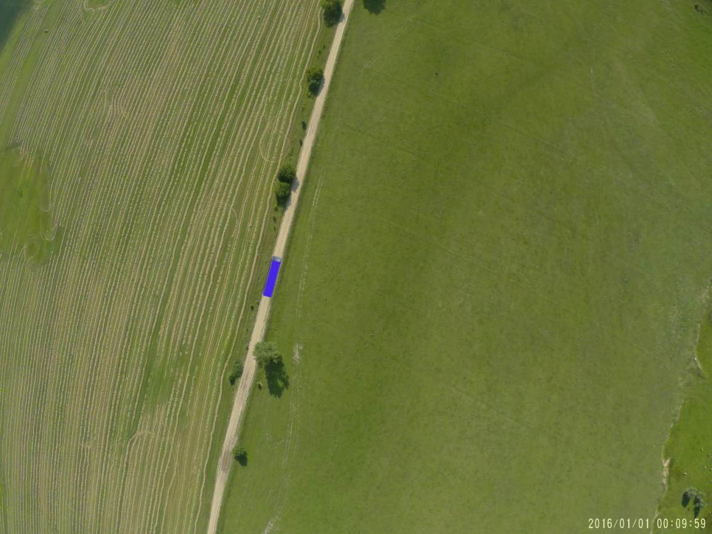

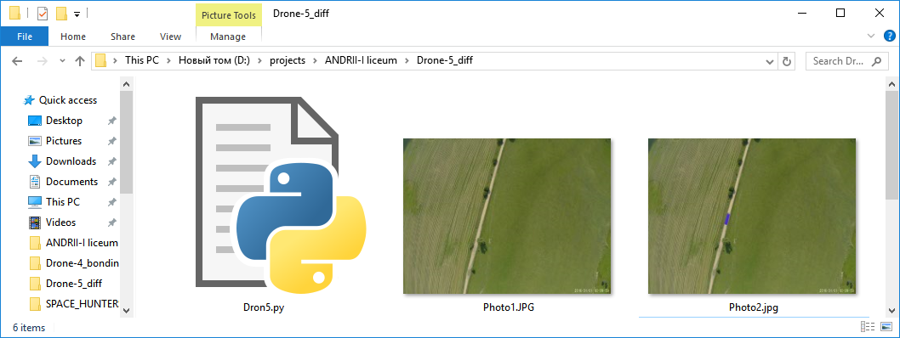Одну з них назвімо “Photo1.JPG”, іншу - “Photo2.jpg”

Дочекайтеся завершення аналізу

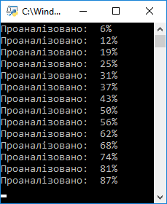

У папц з проектомі з’явиться файл “resultall.jpg” 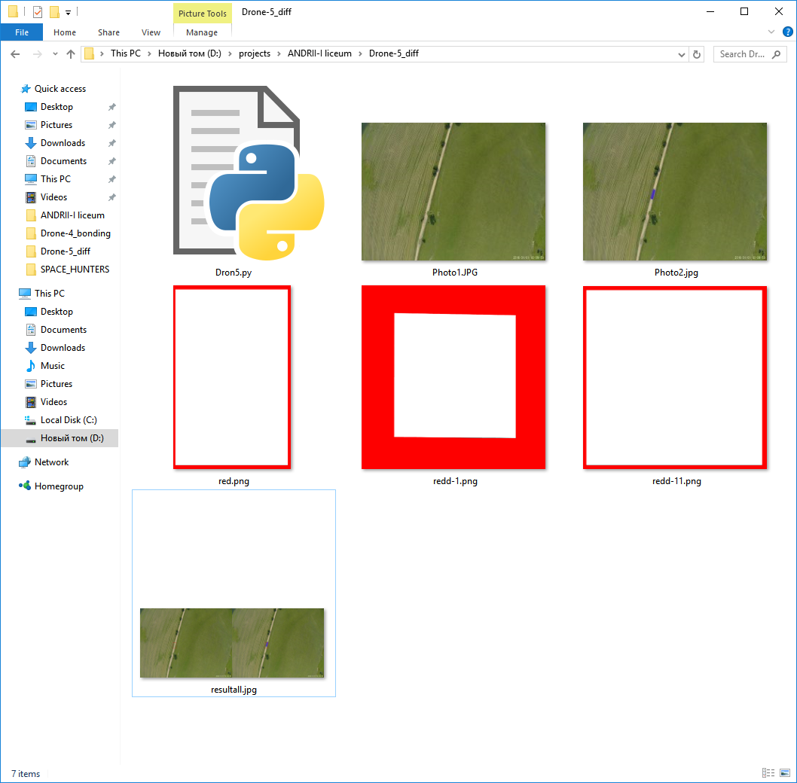

Бачимо що ділянки які відрізняються дійсно виділені червоним прямокутником

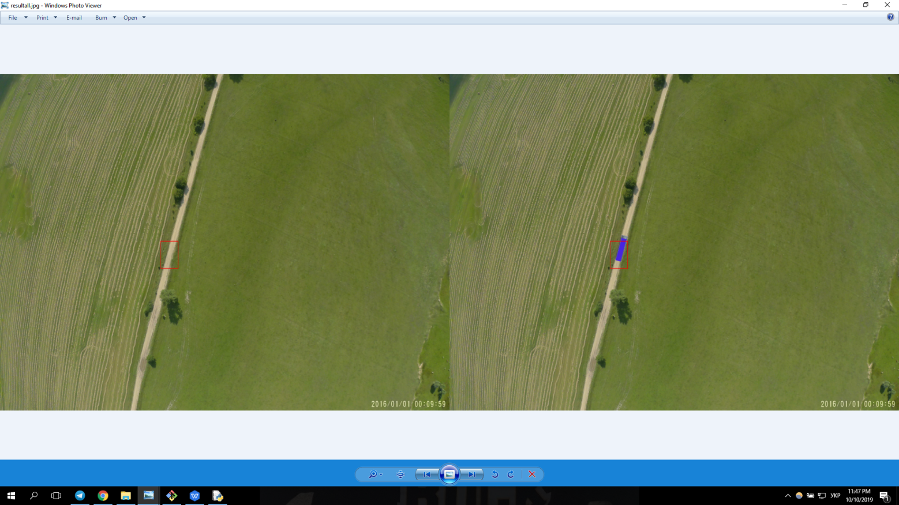

Програма 6

Введіть шлях до картинки(включно з назвою), або у випадку якщо картинка в одній папці з програмою введіть тільки її назву

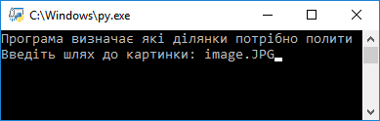

Початкова картинка “image.JPG”

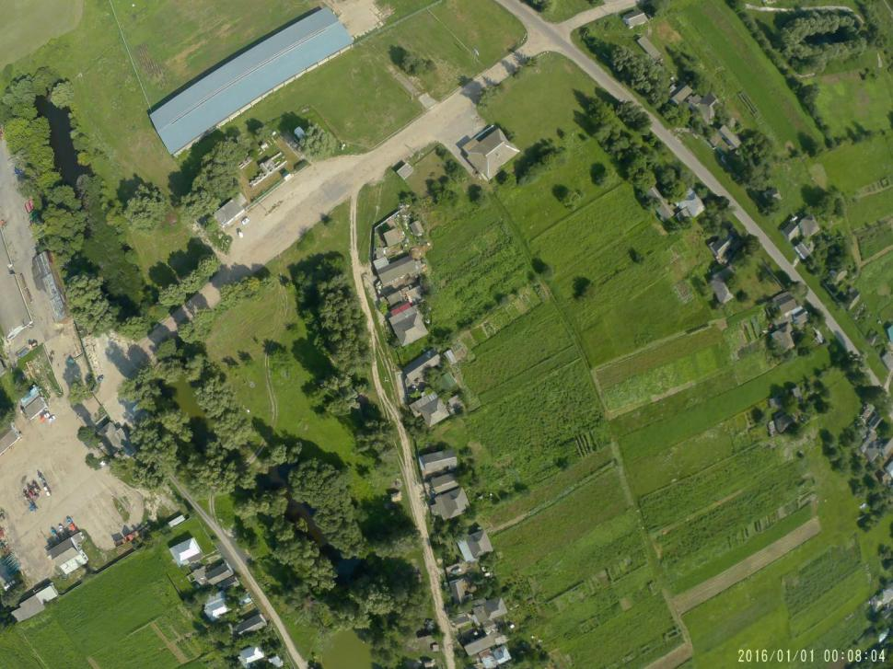

Результат “Save.JPG”

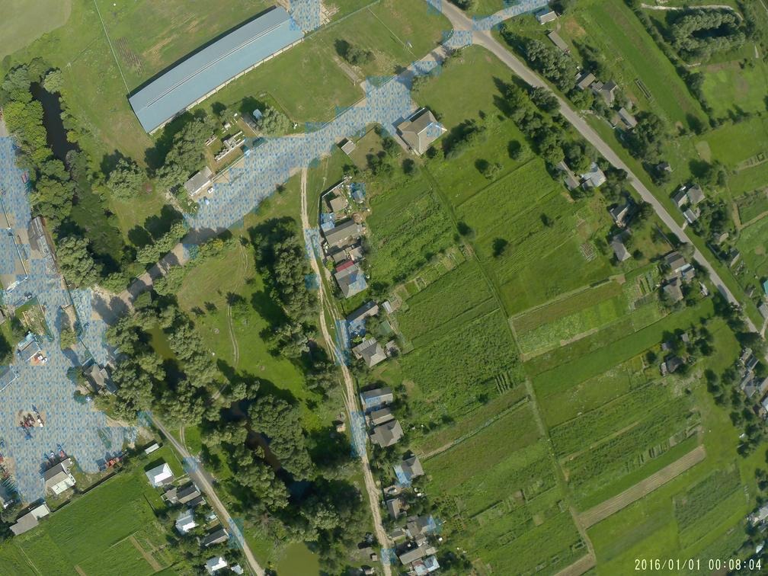

**ВИСНОВКИ**

Результатом виконаної роботи є програмні продукти які вирішують проблеми користування дронами, та пост-обробки фотографій які вони зробили.   
Основні функції системи і її переваги

* Складає план польоту за оптимальним алгоритмом
* Показує як дрон буде летіти на карті.
* Вираховувує скільки заряду йде на політ і виводить повідомлення якщо його не достатньо
* Порівнює фотографії для однієї ділянки і знаходить відмінності
* Вибирає найбільш сфокусовані фотографії
* Склеює їх враховуючи спільну область
* Склеює їх враховуючи позицію
* Рекомендує ділянки для поливу

Отже, результати виконаної роботи відповідають поставленим завданням.